2016年上海市普陀区中考数学一模试卷
一、选择题：（本大题共6题，每题4分，满分24分）
1．（4分）如图，BD、CE相交于点A，下列条件中，能推得DE∥BC的条件是（ ）
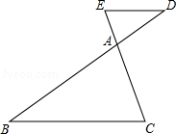
A．AE：EC=AD：DB B．AD：AB=DE：BC
C．AD：DE=AB：BC D．BD：AB=AC：EC
2．（4分）如图，在△ABC中，D是AB的中点，DE∥BC，若△ADE的面积为3，则△ABC的面积为（ ）
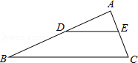
A．3 B．6 C．9 D．12
3．（4分）如图，在Rt△ABC中，∠C=90°，CD是斜边AB上的高，下列线段的比值不等于cosA的值的是（ ）
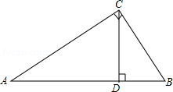
A． B． C． D．
4．（4分）如果a、b同号，那么二次函数y=ax²+bx+1的大致图象是（ ）
A．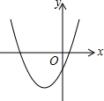 B．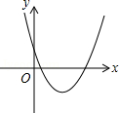
C．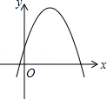 D．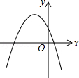
5．（4分）下列命题中，正确的是（ ）
A．圆心角相等，所对的弦的弦心距相等
B．三点确定一个圆
C．平分弦的直径垂直于弦，并且平分弦所对的弧
D．弦的垂直平分线必经过圆心
6．（4分）已知在平行四边形ABCD中，点M、N分别是边BC、CD的中点，如果=，=，那么向量关于、的分解式是（ ）
A．﹣ B．﹣+ C．+ D．﹣﹣
二、填空题：（本大题共12题，每题4分，满分48分）
7．（4分）如果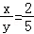，那么= ．
8．（4分）计算：2（+）+（﹣）= ．
9．（4分）计算：sin²45°+cot30°•tan60°= ．
10．（4分）已知点P把线段分割成AP和PB两段（AP＞PB），如果AP是AB和PB的比例中项，那么AP：AB的值等于 ．
11．（4分）在函数①y=ax²+bx+c，②y=（x﹣1）²﹣x²，③y=5x²﹣，④y=﹣x²+2中，y关于x的二次函数是 ．（填写序号）
12．（4分）二次函数y=x²+2x﹣3的图象有最 点．（填：“高”或“低”）
13．（4分）如果抛物线y=2x²+mx+n的顶点坐标为（1，3），那么m+n的值等于 ．
14．（4分）如图，点G为△ABC的重心，DE经过点G，DE∥AC，EF∥AB，如果DE的长是4，那么CF的长是 ．
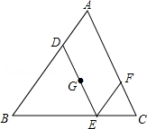
15．（4分）半圆形纸片的半径为1cm，用如图所示的方法将纸片对折，使对折后半圆弧的中点M与圆心O重合，则折痕CD的长为 cm．
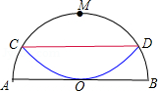
16．（4分）已知在Rt△ABC中，∠C=90°，点P、Q分别在边AB、AC上，AC=4，BC=AQ=3，如果△APQ与△ABC相似，那么AP的长等于 ．
17．（4分）某货站用传送带传送货物，为了提高传送过程的安全性，工人师傅将原坡角为45°的传送带AB，调整为坡度i=1：的新传送带AC（如图所示）．已知原传送带AB的长是4米．那么新传送带AC的长是 米．
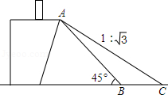
18．（4分）已知A（3，2）是平面直角坐标中的一点，点B是x轴负半轴上一动点，联结AB，并以AB为边在x轴上方作矩形ABCD，且满足BC：AB=1：2，设点C的横坐标是a，如果用含a的代数式表示D点的坐标，那么D点的坐标是 ．
三、解答题：（本大题共7题，满分78分）
19．（10分）已知：如图，在梯形ABCD中，AD∥BC，AD=，点M是边BC的中点=，=
（1）填空：= ，= （结果用、表示）
（2）直接在图中画出向量2+．（不要求写作法，但要指出图中表示结论的向量）
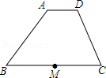
20．（10分）将抛物线y=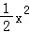先向上平移2个单位，再向左平移m（m＞0）个单位，所得新抛物线经过点（﹣1，4），求新抛物线的表达式及新抛物线与y轴交点的坐标．
21．（10分）如图，已知AD是⊙O的直径，AB、BC是⊙O的弦，AD⊥BC，垂足是点E，BC=8，DE=2，求⊙O的半径长和sin∠BAD的值．
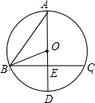
22．（10分）已知：如图，有一块面积等于1200cm²的三角形纸片ABC，已知底边与底边BC上的高的和为100cm（底边BC大于底边上的高），要把它加工成一个正方形纸片，使正方形的一边EF在边BC上，顶点D、G分别在边AB、AC上，求加工成的正方形铁片DEFG的边长．
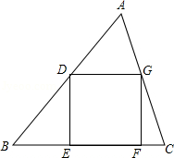
23．（12分）已知，如图，在四边形ABCD中，∠ADB=∠ACB，延长AD、BC相交于点E．求证：
（1）△ACE∽△BDE；
（2）BE•DC=AB•DE．
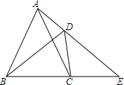
24．（12分）已知，如图，在平面直角坐标系xOy中，二次函数y=ax²﹣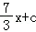的图象经过点、A（0，8）、B（6，2）、C（9，m），延长AC交x轴于点D．
（1）求这个二次函数的解析式及的m值；
（2）求∠ADO的余切值；
（3）过点B的直线分别与y轴的正半轴、x轴、线段AD交于点P（点A的上方）、M、Q，使以点P、A、Q为顶点的三角形与△MDQ相似，求此时点P的坐标．
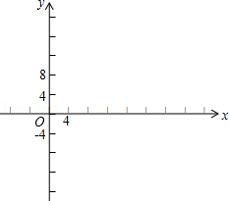
25．（14分）如图，已知锐角∠MBN的正切值等于3，△PBD中，∠BDP=90°，点D在∠MBN的边BN上，点P在∠MBN内，PD=3，BD=9，直线l经过点P，并绕点P旋转，交射线BM于点A，交射线DN于点C，设=x
（1）求x=2时，点A到BN的距离；
（2）设△ABC的面积为y，求y关于x的函数解析式，并写出函数的定义域；
（3）当△ABC因l的旋转成为等腰三角形时，求x的值．
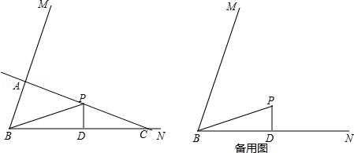

2016年上海市普陀区中考数学一模试卷
参考答案与试题解析
一、选择题：（本大题共6题，每题4分，满分24分）
1．（4分）如图，BD、CE相交于点A，下列条件中，能推得DE∥BC的条件是（ ）
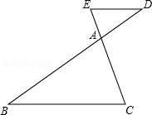
A．AE：EC=AD：DB B．AD：AB=DE：BC
C．AD：DE=AB：BC D．BD：AB=AC：EC
【考点】S4：平行线分线段成比例．菁优网版权所有
【分析】根据比例式看看能不能推出△ABC∽△ADE即可．
【解答】解：A、∵AE：EC=AD：DB，
∴=，
∴都减去1得：=，
∵∠BAC=∠EAD，
∴△ABC∽△ADE，
∴∠D=∠B，
∴DE∥BC，故本选项正确；
B、根据AD：AB=DE：BC不能推出△ABC∽△ADE，即不能得出内错角相等，不能推出DE∥BC，故本选项错误；
C、根据AD：DE=AB：BC不能推出△ABC∽△ADE，即不能得出内错角相等，不能推出DE∥BC，故本选项错误；
D、根据BD：AB=AC：EC不能推出△ABC∽△ADE，即不能得出内错角相等，不能推出DE∥BC，故本选项错误；
故选：A．
【点评】本题考查了平行线分线段成比例定理的应用，能理解平行线分线段成比例定理的内容是解此题的关键．
2．（4分）如图，在△ABC中，D是AB的中点，DE∥BC，若△ADE的面积为3，则△ABC的面积为（ ）
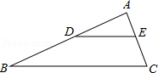
A．3 B．6 C．9 D．12
【考点】KX：三角形中位线定理；S9：相似三角形的判定与性质．菁优网版权所有
【分析】由平行可知△ADE∽△ABC，且=，再利用三角形的面积比等于相似比的平方可求得△ABC的面积．
【解答】解：∵DE∥BC，
∴△ADE∽△ABC，
∵D是AB的中点，
∴=，
∴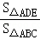=（）²=，且S_{△ADE}=3，
∴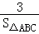=，
∴S_{△ABC}=12，
故选：D．
【点评】本题主要考查相似三角形的判定和性质，掌握相似三角形的面积比等于相似比的平方是解题的关键．
3．（4分）如图，在Rt△ABC中，∠C=90°，CD是斜边AB上的高，下列线段的比值不等于cosA的值的是（ ）
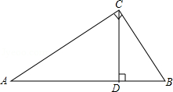
A． B． C． D．
【考点】T1：锐角三角函数的定义．菁优网版权所有
【分析】根据余角的性质，可得∠A=∠BCD，根据余弦等于邻边比斜边，可得答案．
【解答】解：A、在Rt△ACD中，cosA=，故A正确；
B、在Rt△ABC中，cosA=，故B正确
C、在Rt△BCD中，cosA=cos∠BCD=，故C错误；
D、在Rt△BCD中，cosA=cos∠BCD=，故D正确；
故选：C．
【点评】本题考查了锐角三角函数的定义，在直角三角形中，锐角的正弦为对边比斜边，余弦为邻边比斜边，正切为对边比邻边．
4．（4分）如果a、b同号，那么二次函数y=ax²+bx+1的大致图象是（ ）
A．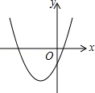 B．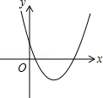
C．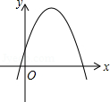 D．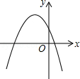
【考点】H2：二次函数的图象．菁优网版权所有
【分析】分a＞0和a＜0两种情况根据二次函数图象的开口方向、对称轴、与y轴的交点情况分析判断即可得解．
【解答】解：a＞0，b＞0时，抛物线开口向上，对称轴x=﹣＜0，在y轴左边，与y轴正半轴相交，
a＜0，b＜0时，抛物线开口向下，对称轴x=﹣＜0，在y轴左边，与y轴正半轴坐标轴相交，
D选项符合．
故选：D．
【点评】本题考查了二次函数图象，熟练掌握函数图象与系数的关系是解题的关键，注意分情况讨论．
5．（4分）下列命题中，正确的是（ ）
A．圆心角相等，所对的弦的弦心距相等
B．三点确定一个圆
C．平分弦的直径垂直于弦，并且平分弦所对的弧
D．弦的垂直平分线必经过圆心
【考点】O1：命题与定理．菁优网版权所有
【分析】根据有关性质和定理分别对每一项进行判断即可．
【解答】解：A、在同圆或等圆中，相等的圆心角所对的弦相等，故本选项错误；
B、不在一条直线上的三点确定一个圆，错误；
C、平分弦的直径不一定垂直于弦，错误；
D、弦的垂直平分线必经过圆心，正确；
故选：D．
【点评】此题考查了命题与定理，关键是熟练掌握有关性质和定理，能对命题的真假进行判断．
6．（4分）已知在平行四边形ABCD中，点M、N分别是边BC、CD的中点，如果=，=，那么向量关于、的分解式是（ ）
A．﹣ B．﹣+ C．+ D．﹣﹣
【考点】LM：*平面向量．菁优网版权所有
【分析】首先根据题意画出图形，然后连接BD，由三角形法则，求得，又由点M、N分别是边BC、CD的中点，根据三角形中位线的性质，即可求得答案．
【解答】解：如图，连接BD，
∵在平行四边形ABCD中，=，=，
∴=﹣=﹣，
∵点M、N分别是边BC、CD的中点，
∴MN∥BD，MN=BD，
∴==（﹣）=﹣+．
故选：B．
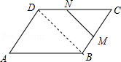
【点评】此题考查了平面向量的知识以及三角形的中位线的性质．注意结合题意画出图形，利用图形求解是关键．
二、填空题：（本大题共12题，每题4分，满分48分）
7．（4分）如果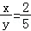，那么= ．
【考点】S1：比例的性质．菁优网版权所有
【分析】根据比例设x=2k，y=5k，然后代入比例式进行计算即可得解．
【解答】解：∵=，
∴设x=2k，y=5k，
则=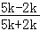==．
故答案为：．
【点评】本题考查了比例的性质，利用“设k法”表示出x、y可以使计算更加简便．
8．（4分）计算：2（+）+（﹣）= 3+ ．
【考点】LM：*平面向量．菁优网版权所有
【分析】直接利用平面向量的加减运算法则求解即可求得答案．
【解答】解：2（+）+（﹣）=2+2+﹣=3+．
故答案为：3+．
【点评】此题考查了平面向量的知识．注意掌握去括号法则．
9．（4分）计算：sin²45°+cot30°•tan60°= ．
【考点】T5：特殊角的三角函数值．菁优网版权所有
【分析】直接利用特殊角的三角函数值代入求出答案．
【解答】解：原式=sin²45°+cot30°•tan60°
=（）²+×
=．
故答案为：．
【点评】此题主要考查了特殊角的三角函数值，正确记忆相关数据是解题关键．
10．（4分）已知点P把线段分割成AP和PB两段（AP＞PB），如果AP是AB和PB的比例中项，那么AP：AB的值等于 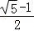 ．
【考点】S3：黄金分割．菁优网版权所有
【分析】根据黄金分割的概念和黄金比是解答即可．
【解答】解：∵点P把线段分割成AP和PB两段（AP＞PB），AP是AB和PB的比例中项，
∴点P是线段AB的黄金分割点，
∴AP：AB=，
故答案为：．
【点评】本题考查的是黄金分割的概念，把一条线段分成两部分，使其中较长的线段为全线段与较短线段的比例中项，这样的线段分割叫做黄金分割，他们的比值叫做黄金比．
11．（4分）在函数①y=ax²+bx+c，②y=（x﹣1）²﹣x²，③y=5x²﹣，④y=﹣x²+2中，y关于x的二次函数是 ④ ．（填写序号）
【考点】H1：二次函数的定义．菁优网版权所有
【分析】根据形如y=ax²+bx+c（a≠0）是二次函数，可得答案．
【解答】解：①a=0时y=ax²+bx+c是一次函数，
②y=（x﹣1）²﹣x²是一次函数；
③y=5x²﹣不是整式，不是二次函数；
④y=﹣x²+2是二次函数，
故答案为：④．
【点评】本题考查了二次函数，形如y=ax²+bx+c（a≠0）是二次函数，注意二次项的系数不能为零．
12．（4分）二次函数y=x²+2x﹣3的图象有最 低 点．（填：“高”或“低”）
【考点】H7：二次函数的最值．菁优网版权所有
【分析】直接利用二次函数的性质结合其开口方向得出答案．
【解答】解：∵y=x²+2x﹣3，a=1＞0，
∴二次函数y=x²+2x﹣3的图象有最低点．
故答案为：低．
【点评】此题主要考查了二次函数的性质，得出二次函数的开口方向是解题关键．
13．（4分）如果抛物线y=2x²+mx+n的顶点坐标为（1，3），那么m+n的值等于 1 ．
【考点】H3：二次函数的性质．菁优网版权所有
【专题】17：推理填空题．
【分析】根据抛物线y=2x²+mx+n的顶点坐标为（1，3），可知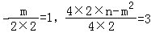，从而可以得到m、n的值，进而可以得到m+n的值．
【解答】解：∵抛物线y=2x²+mx+n的顶点坐标为（1，3），
∴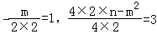，
解得m=﹣4，n=5，
∴m+n=﹣4+5=1．
故答案为：1．
【点评】本题考查二次函数的性质，解题的关键是明确二次函数的顶点坐标公式．
14．（4分）如图，点G为△ABC的重心，DE经过点G，DE∥AC，EF∥AB，如果DE的长是4，那么CF的长是 2 ．
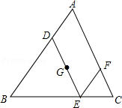
【考点】K5：三角形的重心．菁优网版权所有
【分析】连接BD并延长交AC于H，根据重心的性质得到=，根据相似三角形的性质求出AC，根据平行四边形的判定和性质求出AF，计算即可．
【解答】解：连接BD并延长交AC于H，
∵点G为△ABC的重心，
∴=，
∵DE∥AC，
∴△BDE∽△BAC，
∴==，又DE=4，
∴AC=6，
∵DE∥AC，EF∥AB，
∴四边形ADEF是平行四边形，
∴AF=DE=4，
∴CF=AC﹣AF=2，
故答案为：2．
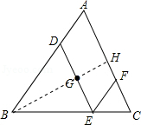
【点评】此题考查了重心的概念和性质：三角形的重心是三角形三条中线的交点，且重心到顶点的距离是它到对边中点的距离的2倍．
15．（4分）半圆形纸片的半径为1cm，用如图所示的方法将纸片对折，使对折后半圆弧的中点M与圆心O重合，则折痕CD的长为 cm．
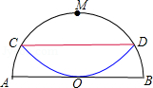
【考点】KQ：勾股定理；M2：垂径定理．菁优网版权所有
【分析】作MO交CD于E，则MO⊥CD．连接CO．根据勾股定理和垂径定理求解．
【解答】解：作MO交CD于E，则MO⊥CD，连接CO，
对折后半圆弧的中点M与圆心O重合，
则ME=OE=OC，
在直角三角形COE中，CE=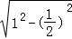=，
折痕CD的长为2×=（cm）．
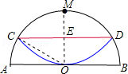
【点评】作出辅助线，构造直角三角形，根据对称性，利用勾股定理解答．
16．（4分）已知在Rt△ABC中，∠C=90°，点P、Q分别在边AB、AC上，AC=4，BC=AQ=3，如果△APQ与△ABC相似，那么AP的长等于 或 ．
【考点】S7：相似三角形的性质．菁优网版权所有
【分析】根据勾股定理求出AB的长，根据相似三角形的性质列出比例式解答即可．
【解答】解：∵AC=4，BC=3，∠C=90°，
∴AB==5，
当△APQ∽△ABC时，
=，即=，
解得，AP=；
当△APQ∽△ACB时，
=，即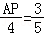，
解得，AP=，
故答案为：或．
【点评】本题考查的是相似三角形的性质，掌握相似三角形的对应边的比相等、正确运用分情况讨论思想是解题的关键．
17．（4分）某货站用传送带传送货物，为了提高传送过程的安全性，工人师傅将原坡角为45°的传送带AB，调整为坡度i=1：的新传送带AC（如图所示）．已知原传送带AB的长是4米．那么新传送带AC的长是 8 米．
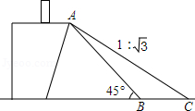
【考点】T9：解直角三角形的应用﹣坡度坡角问题．菁优网版权所有
【分析】根据题意首先得出AD，BD的长，再利用坡角的定义得出DC的长，再结合勾股定理得出答案．
【解答】解：过点A作AD⊥CB延长线于点D，
∵∠ABD=45°，
∴AD=BD，
∵AB=4，
∴AD=BD=ABsin45°=4×=4，
∵坡度i=1：，
∴==，
则DC=4，
故AC==8（m）．
故答案为：8．
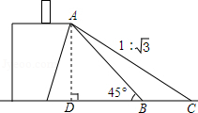
【点评】此题主要考查了勾股定理以及解直角三角形的应用等知识，正确得出DC，AD的长是解题关键．
18．（4分）已知A（3，2）是平面直角坐标中的一点，点B是x轴负半轴上一动点，联结AB，并以AB为边在x轴上方作矩形ABCD，且满足BC：AB=1：2，设点C的横坐标是a，如果用含a的代数式表示D点的坐标，那么D点的坐标是 （2，） ．
【考点】D5：坐标与图形性质；S9：相似三角形的判定与性质．菁优网版权所有
【分析】如图，过C作CH⊥x轴于H，过A作AF⊥x轴于F，AG⊥y轴于G，过D作DE⊥AG于E，于是得到∠CHB=∠AFO=∠AED=90°，根据余角的性质得到∠DAE=∠FAB，推出△BCH∽△ABF，根据相似三角形的性质得到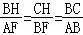，求得BH=AF=1，CH=BF=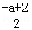，通过△BCH≌△ADE，得到AE=BH=1，DE=CH=，求得EG=3﹣1=2，于是得到结论．
【解答】解：如图，过C作CH⊥x轴于H，过A作AF⊥x轴于F，AG⊥y轴于G，过D作DE⊥AG于E，
∴∠CHB=∠AFO=∠AED=90°，
∴∠GAF=90°，∴∠DAE=∠FAB，
∵四边形ABCD是矩形，
∴∠ABC=90°，
∴∠BCH=∠ABF，
∴△BCH∽△ABF，
∴，
∵A（3，2），
∴AF=2，AG=3，
∵点C的横坐标是a，
∴OH=﹣a，
∵BC：AB=1：2，
∴BH=AF=1，CH=BF=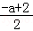，
∵△BCH∽△ABF，
∴∠HBC=∠DAE，
在△BCH与△ADE中，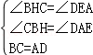，
∴△BCH≌△ADE，
∴AE=BH=1，DE=CH=，
∴EG=3﹣1=2，
∴D（2，）．
故答案为：（2，）．
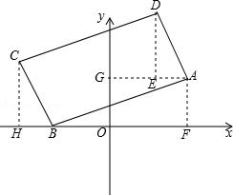
【点评】本题考查了相似三角形的判定和性质，坐标与图形的性质，全等三角形的判定和性质，矩形的性质，正确的画出图形是解题的关键．
三、解答题：（本大题共7题，满分78分）
19．（10分）已知：如图，在梯形ABCD中，AD∥BC，AD=，点M是边BC的中点=，=
（1）填空：= ，= ﹣﹣ （结果用、表示）
（2）直接在图中画出向量2+．（不要求写作法，但要指出图中表示结论的向量）
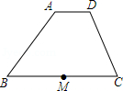
【考点】LM：*平面向量．菁优网版权所有
【分析】（1）由在梯形ABCD中，AD∥BC，AD=，可求得，然后由点M是边BC的中点，求得，再利用三角形法则求解即可求得；
（2）首先过点A作AE∥CD，交BC于点E，易得四边形AECD是平行四边形，即可求得=2，即可知=2+．
【解答】解：（1）∵在梯形ABCD中，AD∥BC，AD=，=，
∴=3=3，
∵点M是边BC的中点，
∴==；
∴=﹣=﹣（+）=﹣﹣；
故答案为：，﹣﹣；

（2）过点A作AE∥CD，交BC于点E，
∵AD∥BC，
∴四边形AECD是平行四边形，
∴==，
∴=﹣=2，
∴=+=2+．
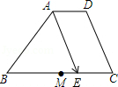
【点评】此题考查了平面向量的知识以及平行四边形的性质．注意掌握平行四边形法则与三角形法则的应用是解此题的关键．
20．（10分）将抛物线y=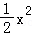先向上平移2个单位，再向左平移m（m＞0）个单位，所得新抛物线经过点（﹣1，4），求新抛物线的表达式及新抛物线与y轴交点的坐标．
【考点】H6：二次函数图象与几何变换．菁优网版权所有
【分析】利用二次函数平移的性质得出平移后解析式，进而利用x=0时求出新抛物线与y轴交点的坐标．
【解答】解：由题意可得：y=（x+m）²+2，代入（﹣1，4），
解得：m₁=3，m₂=﹣1（舍去），
故新抛物线的解析式为：y=（x+3）²+2，
当x=0时，y=，即与y轴交点坐标为：（0，）．
【点评】此题主要考查了二次函数图象与几何变换，正确利用二次函数平移的性质得出解析式是解题关键．
21．（10分）如图，已知AD是⊙O的直径，AB、BC是⊙O的弦，AD⊥BC，垂足是点E，BC=8，DE=2，求⊙O的半径长和sin∠BAD的值．
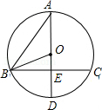
【考点】M2：垂径定理；T7：解直角三角形．菁优网版权所有
【分析】设⊙O的半径为r，根据垂径定理求出BE=CE=BC=4，∠AEB=90°，在Rt△OEB中，由勾股定理得出r²=4²+（r﹣2）²，求出r．求出AE，在Rt△AEB中，由勾股定理求出AB，解直角三角形求出即可．
【解答】解：设⊙O的半径为r，
∵直径AD⊥BC，
∴BE=CE=BC=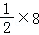=4，∠AEB=90°，
在Rt△OEB中，由勾股定理得：OB²=0E²+BE²，即r²=4²+（r﹣2）²，
解得：r=5，
即⊙O的半径长为5，
∴AE=5+3=8，
∵在Rt△AEB中，由勾股定理得：AB==4，
∴sin∠BAD==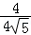=．
【点评】本题考查了垂径定理，勾股定理，解直角三角形的应用，能根据垂径定理求出BE是解此题的关键．
22．（10分）已知：如图，有一块面积等于1200cm²的三角形纸片ABC，已知底边与底边BC上的高的和为100cm（底边BC大于底边上的高），要把它加工成一个正方形纸片，使正方形的一边EF在边BC上，顶点D、G分别在边AB、AC上，求加工成的正方形铁片DEFG的边长．
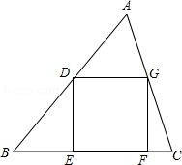
【考点】SA：相似三角形的应用．菁优网版权所有
【分析】作AM⊥BC于M，交DG于N，设BC=acm，BC边上的高为hcm，DG=DE=xcm，根据题意得出方程组求出BC和AM，再由平行线得出△ADG∽△ABC，由相似三角形对应高的比等于相似比得出比例式，即可得出结果．
【解答】解：作AM⊥BC于M，交DG于N，如图所示：
设BC=acm，BC边上的高为hcm，DG=DE=xcm，
根据题意得：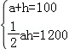，
解得：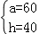，或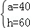（不合题意，舍去），
∴BC=60cm，AM=h=40cm，
∵DG∥BC，
∴△ADG∽△ABC，
∴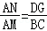，即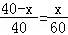，
解得：x=24，
即加工成的正方形铁片DEFG的边长为24cm．
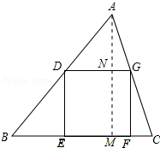
【点评】本题考查了方程组的解法、相似三角形的运用；熟练掌握方程组的解法，证明三角形相似得出比例式是解决问题的关键．
23．（12分）已知，如图，在四边形ABCD中，∠ADB=∠ACB，延长AD、BC相交于点E．求证：
（1）△ACE∽△BDE；
（2）BE•DC=AB•DE．
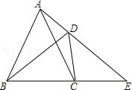
【考点】S9：相似三角形的判定与性质．菁优网版权所有
【专题】14：证明题．
【分析】（1）根据邻补角的定义得到∠BDE=∠ACE，即可得到结论；
（2）根据相似三角形的性质得到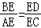，由于∠E=∠E，得到△ECD∽△EAB，由相似三角形的性质得到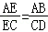，等量代换得到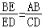，即可得到结论．
【解答】证明：（1）∵∠ADB=∠ACB，
∴∠BDE=∠ACE，
∴△ACE∽△BDE；

（2）∵△ACE∽△BDE，
∴，
∵∠E=∠E，
∴△ECD∽△EAB，
∴，
∴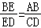，
∴BE•DC=AB•DE．
【点评】本题考查了相似三角形的判定和性质，邻补角的定义，熟练掌握相似三角形的判定和性质是解题的关键．
24．（12分）已知，如图，在平面直角坐标系xOy中，二次函数y=ax²﹣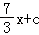的图象经过点、A（0，8）、B（6，2）、C（9，m），延长AC交x轴于点D．
（1）求这个二次函数的解析式及的m值；
（2）求∠ADO的余切值；
（3）过点B的直线分别与y轴的正半轴、x轴、线段AD交于点P（点A的上方）、M、Q，使以点P、A、Q为顶点的三角形与△MDQ相似，求此时点P的坐标．
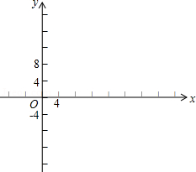
【考点】HF：二次函数综合题．菁优网版权所有
【分析】（1）把点A、B的坐标代入函数解析式求得系数a、c的值，从而得到函数解析式，然后把点C的坐标代入来求m的值；
（2）由点A、C的坐标求得直线AC的解析式，然后根据直线与坐标轴的交点的求法得到点D的坐标，所以结合锐角三角函数的定义解答即可；
（3）根据相似三角形的对应角相等进行解答．
【解答】解：（1）把A（0，8）、B（6，2）代入y=ax²﹣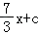，得
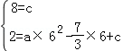，
解得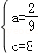，
故该二次函数解析式为：y=x²﹣x+8．
把C（9，m），代入y=x²﹣x+8得到：m=y=×9²﹣×9+8=5，即m=5．
综上所述，该二次函数解析式为y=x²﹣x+8，m的值是5；

（2）由（1）知，点C的坐标为：（9，5），
又由点A的坐标为（0，8），
所以直线AC的解析式为：y=﹣x+8，
令y=0，则0=﹣x+8，
解得x=24，
即OD=24，
所以cot∠ADO===3，即cot∠ADO=3；

（3）在△APQ与△MDQ中，∠AQP=∠MQD．
要使△APQ与△MDQ相似，则∠APQ=∠MDQ或∠APQ=∠DMQ（根据题意，这种情况不可能），
∴cot∠APQ=cot∠MDQ=3．
作BH⊥y轴于点H，
在直角△PBH中，cot∠P==3，
∴PH=18，OP=20，
∴点P的坐标是（0，20）．
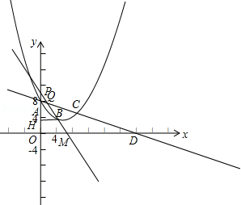
【点评】本题是二次函数的综合题型，其中涉及到的知识点有待定系数法求二次函数、一次函数解析式，相似三角形的判定与性质，锐角三角函数的定义．在求有关动点问题时要注意分析题意分情况讨论结果．
25．（14分）如图，已知锐角∠MBN的正切值等于3，△PBD中，∠BDP=90°，点D在∠MBN的边BN上，点P在∠MBN内，PD=3，BD=9，直线l经过点P，并绕点P旋转，交射线BM于点A，交射线DN于点C，设=x
（1）求x=2时，点A到BN的距离；
（2）设△ABC的面积为y，求y关于x的函数解析式，并写出函数的定义域；
（3）当△ABC因l的旋转成为等腰三角形时，求x的值．
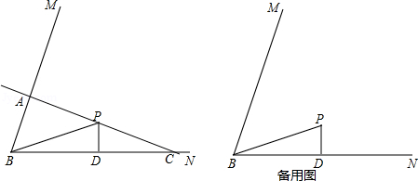
【考点】RB：几何变换综合题．菁优网版权所有
【专题】15：综合题．
【分析】（1）由PD∥AH得到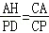=2，即可；
（2）由PD∥AH得到，再由tan∠MBN=3，比例式表示出BC，CD，即可；
（3）△ABC为等腰三角形时，分三种情况①AB=AC，②CB=CA，③BC=BA利用tan∠MBN=3，建立方程即可．
【解答】解：（1）如图1，
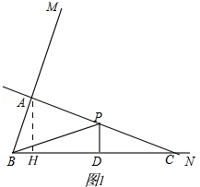
过点A作AH⊥BC，
∵PD⊥BC，
∴PD∥AH，
∴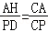=2，
∴AH=2PD=6，
（2）∵PD∥AH，
∴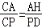=x，
∴AH=PD×x=3x，
∵tan∠MBN=3，
∴BH=x，
∵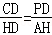，
∴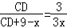，
∴CD=，
∴BC=BD+CD=9+=，
∴S_{△ABC}=AH×BC=×3x×=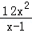，
∴y=（1＜x≤9），
（3）①当AB=AC时，
∵tan∠PCB=tan∠MBC=3，
∴=3，
∴CD=1，
∴BC=BD+CD=10，
∴=10，
∴x=5，
②当CB=CA时，如图2，
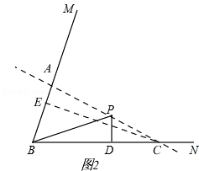
过点C作CE⊥AB，
BE=AB=x，
∵tan∠MBN=3，
∴cos∠MBN=，
∴=，
∴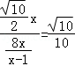，
∴x=；
③当BA=BC时，x=，
∴x=1+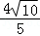，
∴△ABC为等腰三角形时，x=5或或1+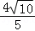．
【点评】此题是几何变换的综合题，主要考查平行线分线段成比例定理和锐角三角函数，由平行线分线段成比例定理建立方程是解本题的关键．

